**Mega Action Platformer – Unreal Engine Dokumentáció**

**Tartalomjegyzék**

1. Bevezetés
2. Projektstruktúra
3. Karaktervezérlés (Blueprint)
4. Játékmenet elemek (ellenségek, akadályok, érmék)
5. Felhasználói felület (UI), menürendszer, bejelentkezés
6. Hangok és vizuális effektek
7. Optimalizációs technikák
8. Tesztelés és hibakeresés
9. Tervezett funkciók és jövőbeli fejlesztések
10. Összegzés

**1. Bevezetés**

A *Mega Action Platformer* egy 2D platformer játék, amely az Unreal Engine 5 segítségével készült. A cél egy gyors, dinamikus játékmenetet biztosító, jól optimalizált platformer létrehozása, amely modern grafikai és játéktechnikai megoldásokat alkalmaz.

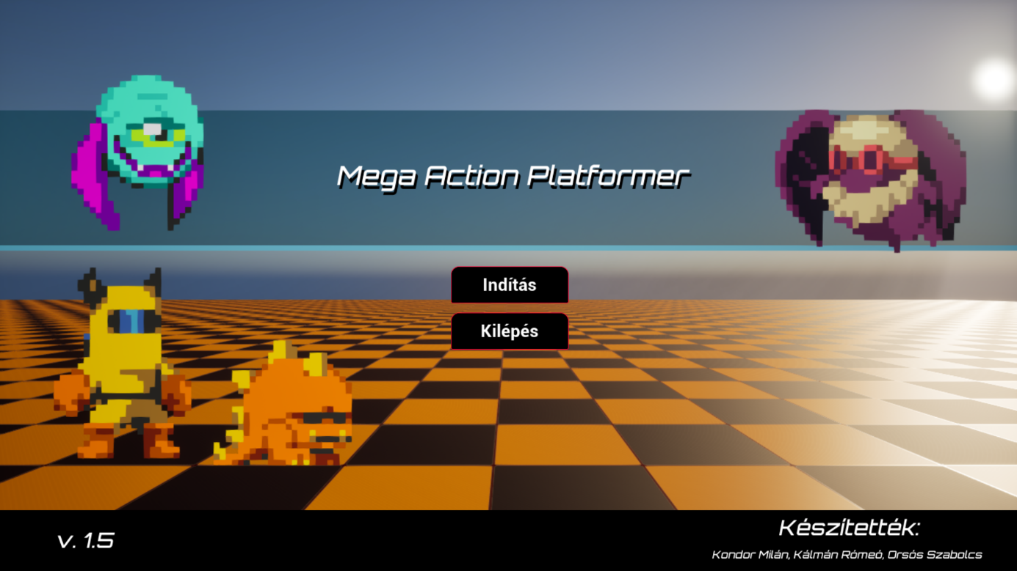

**2. Projektstruktúra**

A projekt struktúrája az Unreal Engine ajánlásait követi:

📁 **Content/** – Játékbeli assetek (textúrák, animációk, hangok, blueprint-ek)

📁 **Audio/** – Játékbeli hangok

📁 **Blueprints/** – A játékhoz tartozó összes fontos *Blueprint Class*

📁 **Fonts/** – Betűtípusok

📁 **Input/** – Az irányításhoz szükséges kiegészítő elemek

📁 **Maps/** – Szintek helye (Main Menu, Level 1)

📁 **Materials/** – A textúrákhoz szükséges kiegészítő elem

📁 **MySQL/** – Az adatbázishoz használható kódók

📁 **Niagara/** – Továbbfejlesztéshez előre létrehozott eszközök  
📁 **PaperAssets/** - Játék fájlok, Textúrák, Hátterek

📁 **Widgets/** – A játékhoz tartozó összes Widget (vagyis ui rendszer)

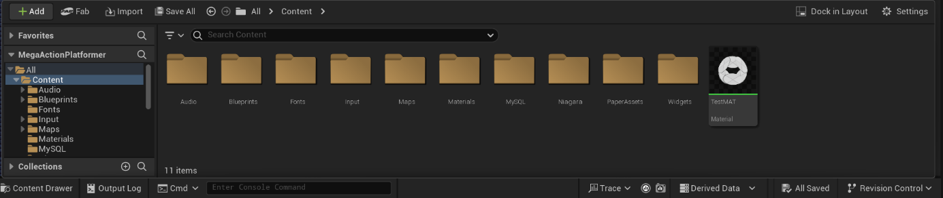

**3. Karaktervezérlés**

A játék karakterének mozgása az **Unreal Engine karaktermozgás komponensén** alapul. A mozgások:

* **Futás**
* **Ugrás** (beleértve az ugrás „lebegés”)
* **Falugrás** (Wall Jump)
* **Becsúszás**
* **Wall Slide**
* **Shoot (Lövés)**
* **Charge Shoot (Erősebb lövés)**
* **Létra (Létra mászás)**

**Blueprint alapú mozgás**

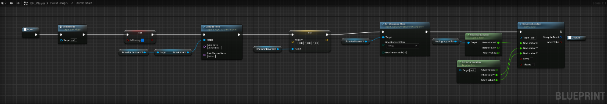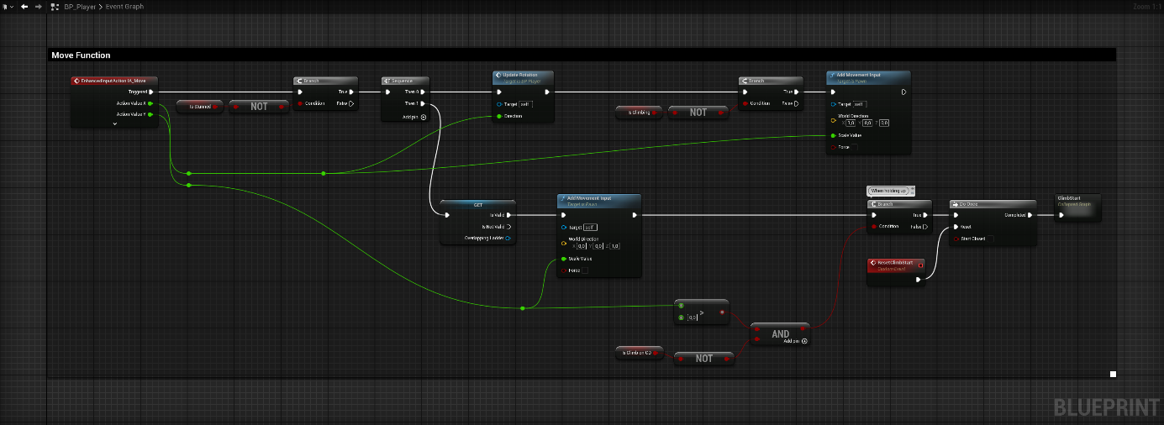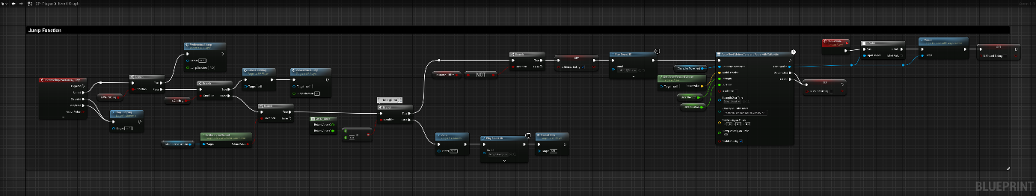

**4. Játékmenet elemek**

A játékban különböző **interaktív elemek** találhatók:

* **Ellenségek** – Különböző típusú AI-alapú ellenfelek
* **Gyűjthető tárgyak** – Érmék
* **Akadályok** – Halálzónák, tüskék,

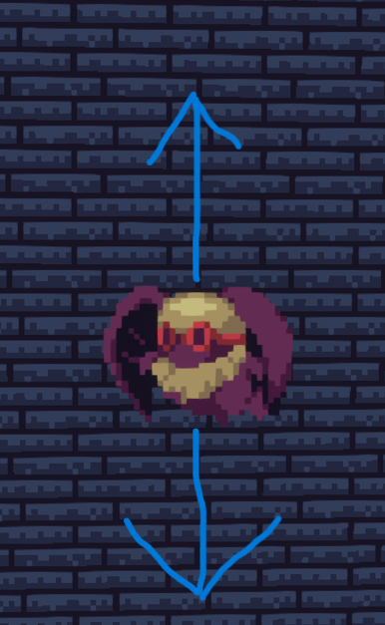

**5. Felhasználói felület (UI) és menürendszer**

A UI az Unreal Engine **UMG (Unreal Motion Graphics UI Designer)** segítségével készült.

* **Főmenü**: Start Game, Options, Quit
* **HUD (Játékbeli UI)**: Élet, pontszám, időzítő
* **Pause Menu**: Játék folytatása, főmenübe lépés

**Blueprint UI kezelés**

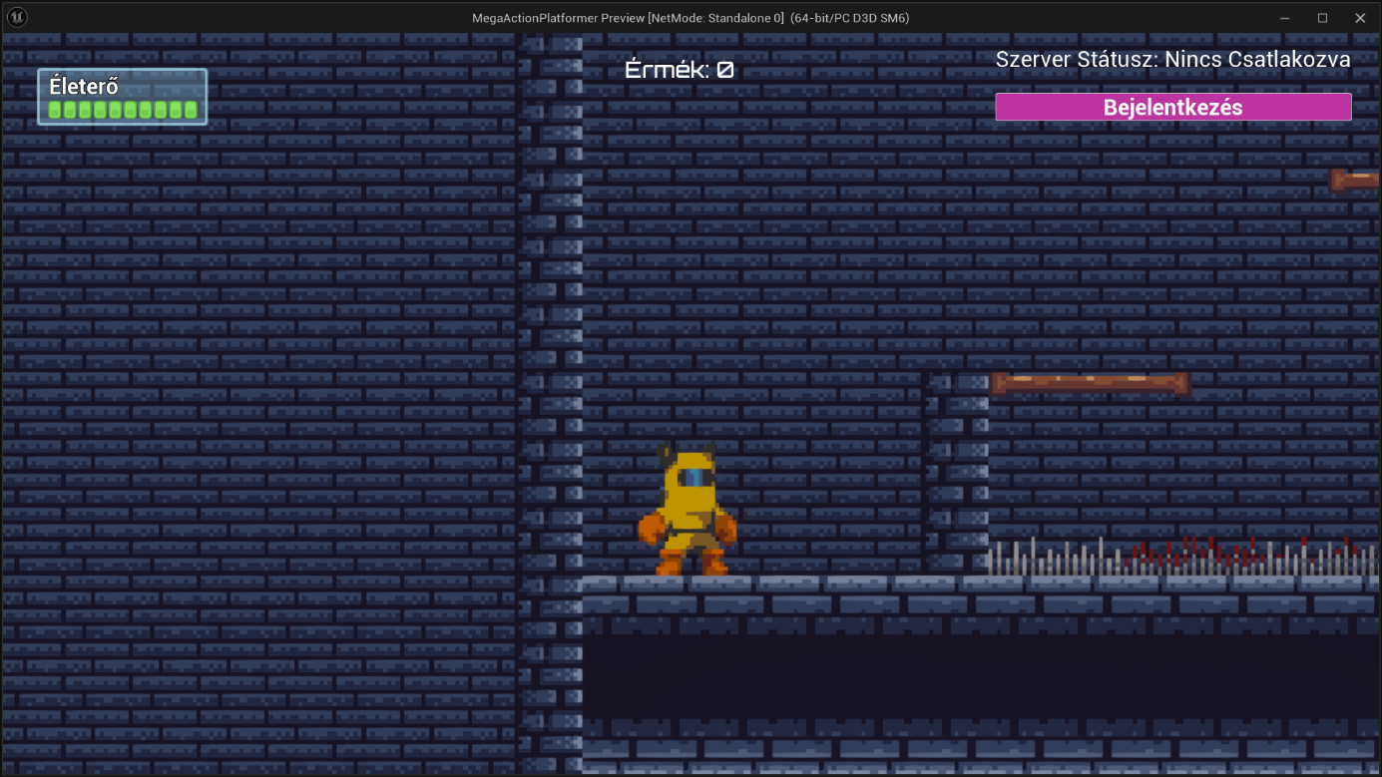

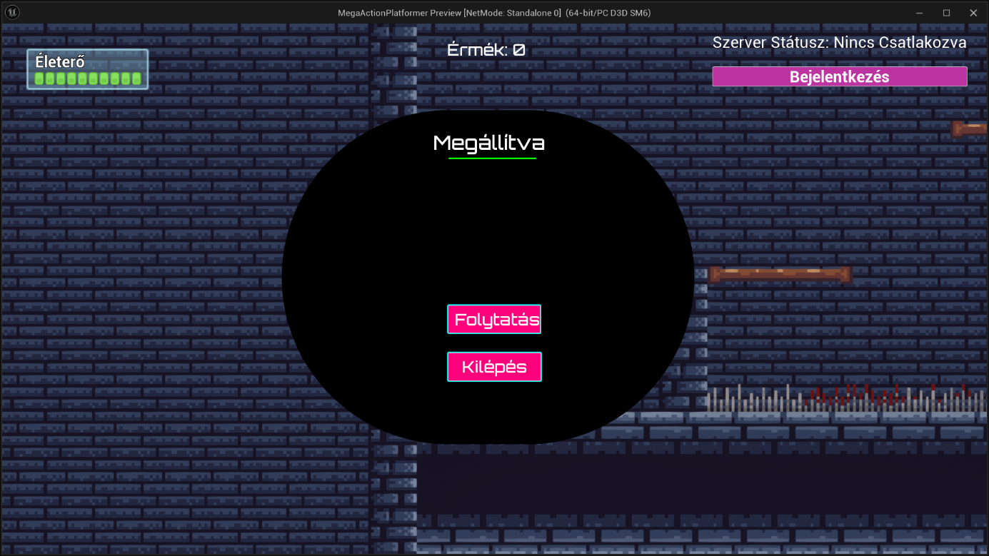

**6. Hangok és vizuális effektek**

A játékban különböző hanghatások és effektek találhatók:

* **Hangeffektek (SFX)**: Ugrás, lövések, ellenfelek mozgása
* **Hátterek**





**7. Optimalizációs technikák**

* **Texture Streaming**: A felesleges textúrák eltávolítása
* **Blueprint → C++ konverzió**: A teljesítmény növelése érdekében
* **LOD (Level of Detail)**: Az alacsony poligonszámú assetek használata

**Kódoptimalizálás példa**

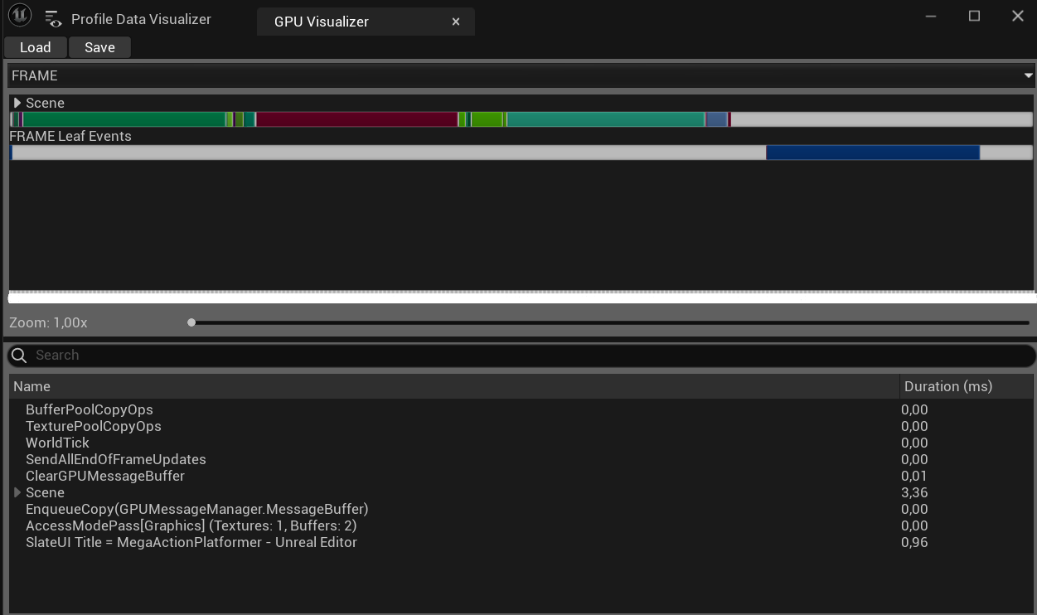

**8. Tesztelés és hibakeresés**

A tesztelés az alábbi módszerekkel történt:

* **Automata tesztek**: Egyes funkciók tesztelése
* **Profilozás**: CPU és GPU kihasználtság ellenőrzése
* **Felhasználói visszajelzések alapján történő finomhangolás**

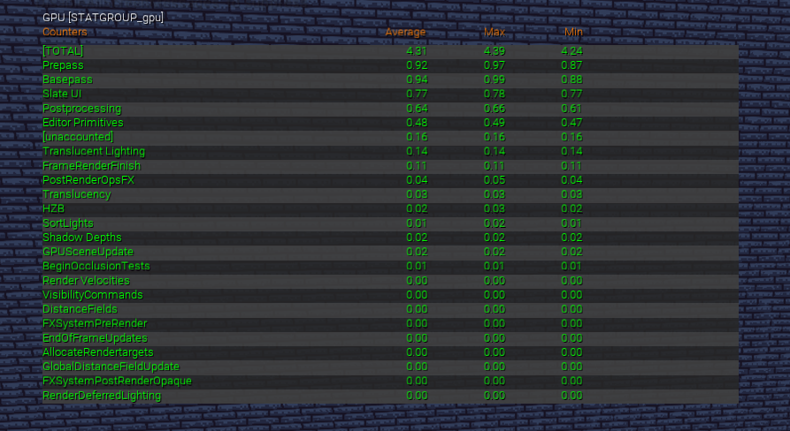

**9. Tervezett funkciók és jövőbeli fejlesztések**

A következő verziókban a következő funkciókat tervezzük beépíteni:

✔ **Multiplayer mód** – Online és helyi co-op  
✔ **További pályák és kihívások**  
✔ **Új karakterek és skinek**  
✔ **Dinamikus időjárási és világítási effektusok**

**10. Összegzés**

A *Mega Action Platformer* egy folyamatosan fejlődő projekt, amely az Unreal Engine legjobb gyakorlatait alkalmazza. A fejlesztés során rengeteg kihívással találkoztunk, de a megfelelő optimalizációval és teszteléssel sikerült egy gördülékeny és élvezetes játékmenetet kialakítani.

Ha érdekel a projekt fejlesztése, vagy szeretnél hozzájárulni, látogass el a GitHub-oldalunkra! 🚀